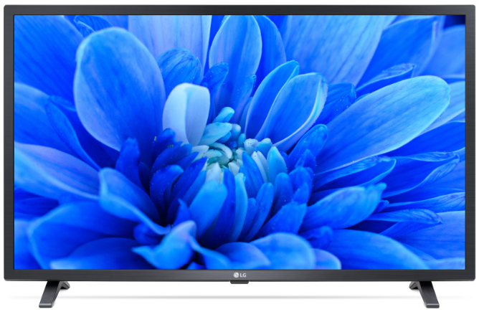
32LM550BPLB | 32"
KLÍČOVÉ VLASTNOSTI |  |  | VÝHODY PRO ZÁKAZNÍKA
HD rozlišení / Dynamické barvy |  |  | Nádherný obraz plný detailů
Nahrávání TV vysílání na externí USB / HDD |  |  | Možnost nahrávání TV programu a přehrávání obsahu z USB / HDD
Time Machine |  |  | Možnost opožděného sledování TV pořadu
Virtual surround |  |  | Kompletní tunerová výbava DVB-T2 / C / S2
SMART SHARE |  |  | SPECIFIKACE
Připojení mobilního telefonu | Ne |  | SMART TV (webOS) | Ne
DLNA | Ne |  | Rozlišení | 1366x768
Miracast/WiDi | Ne |  | Úhlopříčka | 32“ (80 cm)
WiFi | Ne |  | Panel | Direct LED
Nahrávání TV vysílání | Ano |  | Lokální stmívání | Ne
Připojení klávesnice, myši | Ne |  | Dynamické PMI | 500 (50 Hz)
Bluetooth | Ne |  | Wide Color Gamut | Ne
Bezdrátová zvuková synchronizace / ARC | Ne / Ne |  | DVB-T2 / DVB-C / DVB-S2 | Ano / Ano / Ano
Podpora repro WiSA | Ne |  | HDR10 PRO / Dolby Vision / HLG | Ne / Ne / Ne
Webový prohlížeč / HbbTV | Ne / Ne |  | Technicolor HDR / HFR 2K | Ne / Ne
 |  |  | HEVC (H.265 kodek) / VP9 / 2K Upscaler | Ano / Ano / Ano
 |  |  | DTS dekodér / DTS Virtual:X | Ne / Ne
 |  |  | Systém reproduktorů | 2.0
KONEKTORY |  |  | Hudební výkon | 10 W
RF vstup | 2 |  | One Touch Sound Tuning | Ne
Komponentní vstup + Audio vstup | 1 |  | Magický ovladač | Ne
Optický výstup | 1
Line out | 0 |  | PARAMETRY
LAN konektor | 0 |  | Spotřeba energie, (TV / Stand-by) | 31 / 0,5 W
CI Slot | 1 |  | Energetická třída | A+
HDMI 1.4 | 2 |  | Držák na stěnu / VESA | LSW240 / 200x200
USB | 1 |  | Rozměry TV – balení (šxvxh) | 812x510x142 mm
Sluchátkový výstup | 0 |  | Rozměry TV – bez stojanu (šxvxh) | 736x437x82,9 mm
 |  |  | Rozměry TV – se stojanem (šxvxh) | 736x464x180 mm
 |  |  | Hmotnost (TV / balení) | 4,7 / 5,9

